Отлов безнадзорных животных

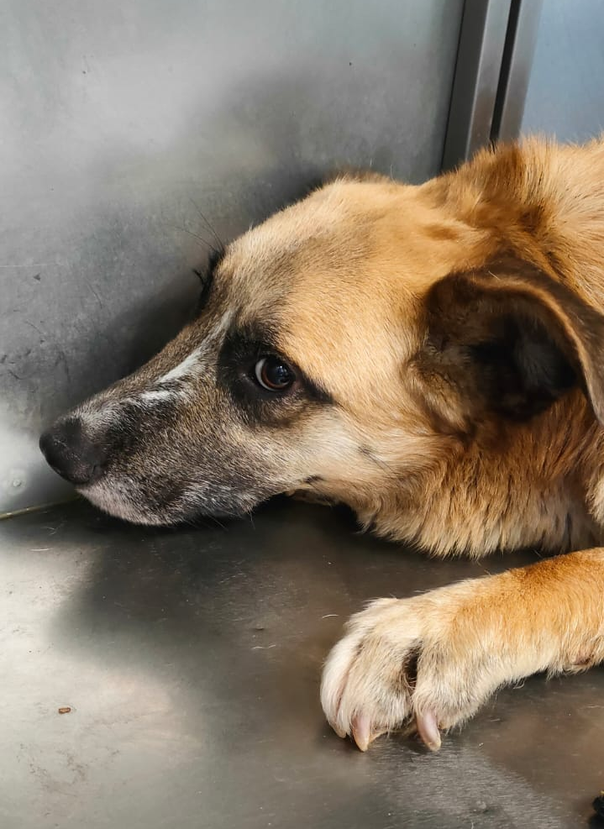 | Ул. Судостроительная д.7, к.2  26.05.2025
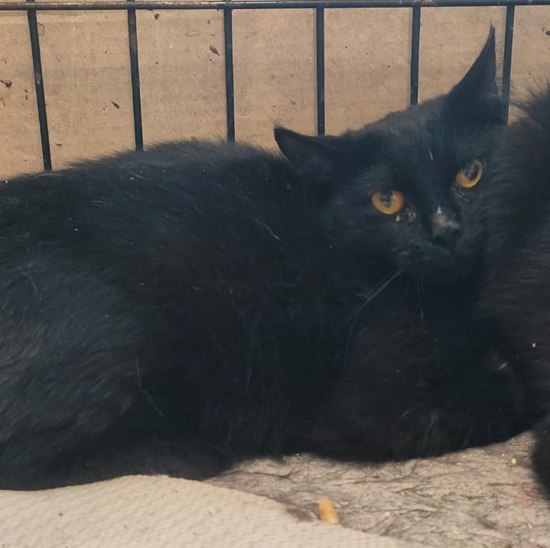 | Загородное шоссе д.5а  28.05.2025
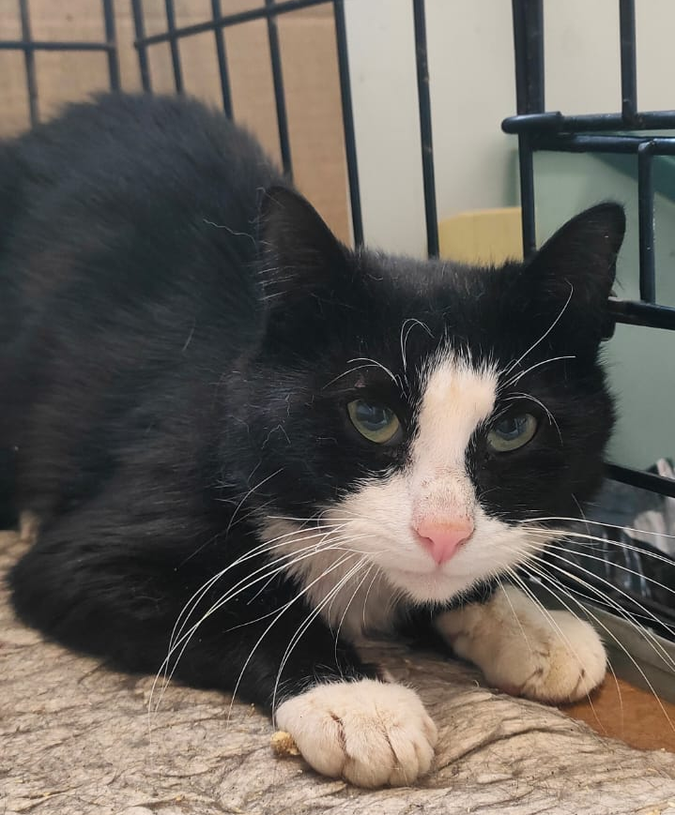 | Загородное шоссе д.5а  28.05.2025
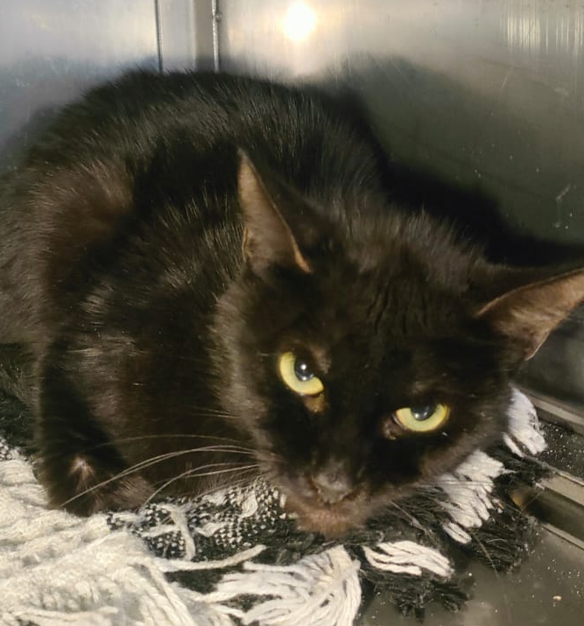 | Загородное шоссе д.5а  28.05.2025
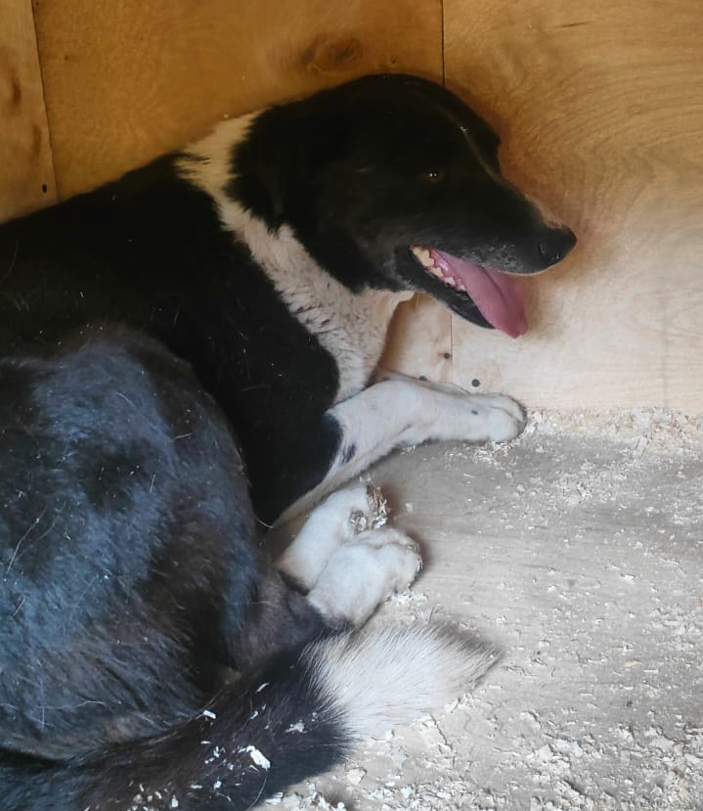 | МКАД, 33-й км, 6 с.7  28.05.2025
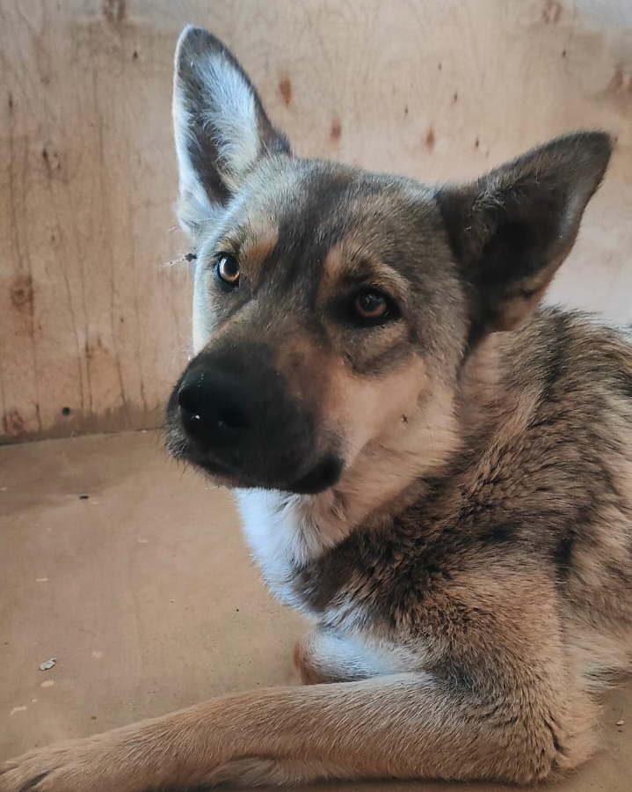 | МКАД, 33-й км, 6 с.7  28.05.2025
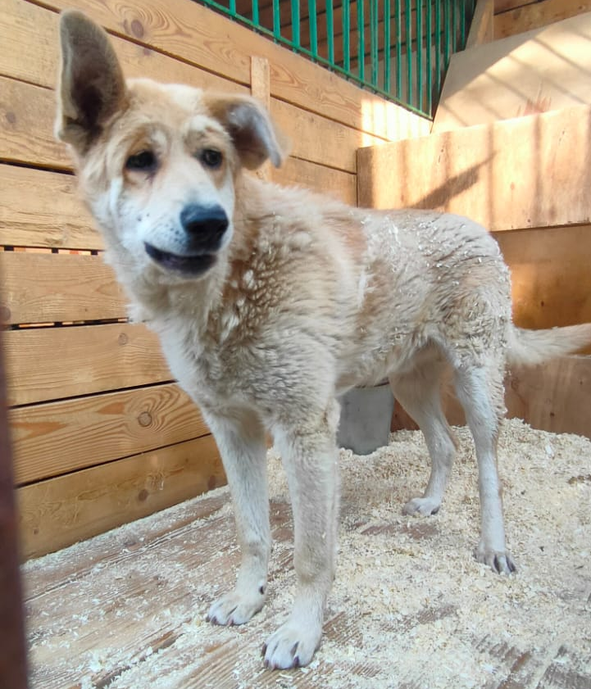 | Шипиловский проезд, д.63  29.05.2025
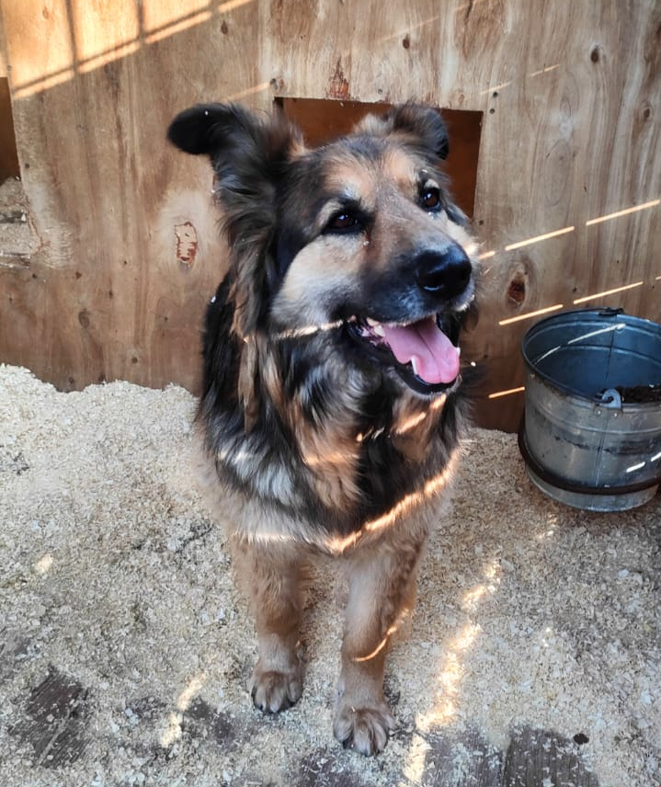 | Шипиловский проезд, д.63  29.05.2025
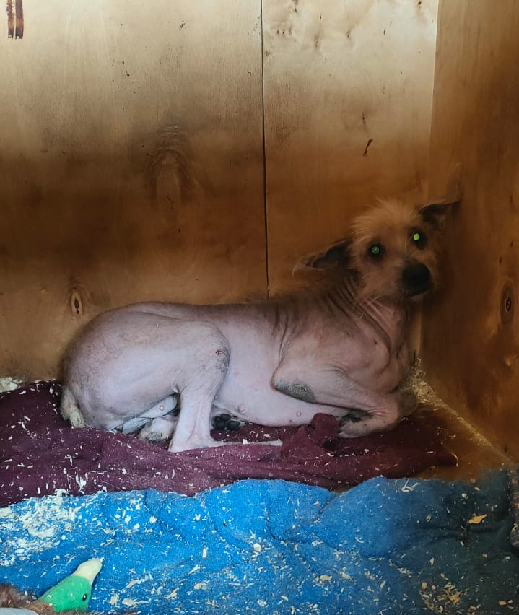 | Ул. Загорьевская д. 25 кв. 167  02.06.2025
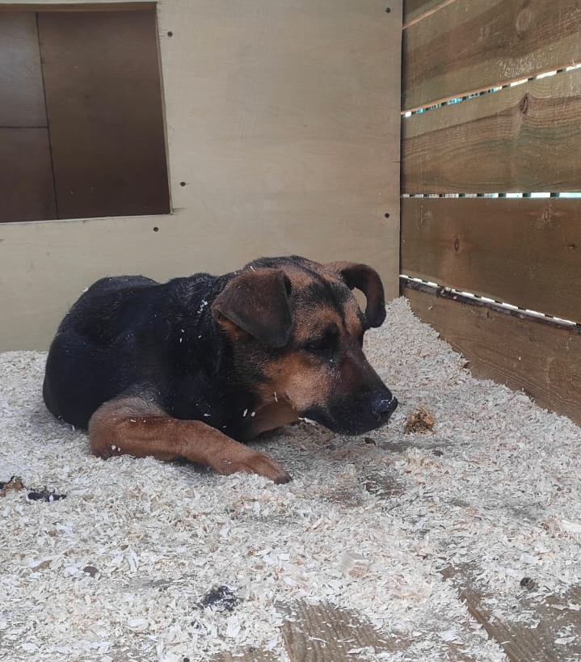 | Задонский проезд, д.30 к.1, кв.225  03.06.2025
 | МКАД, 33-й км, 6 с.7  05.06.2025
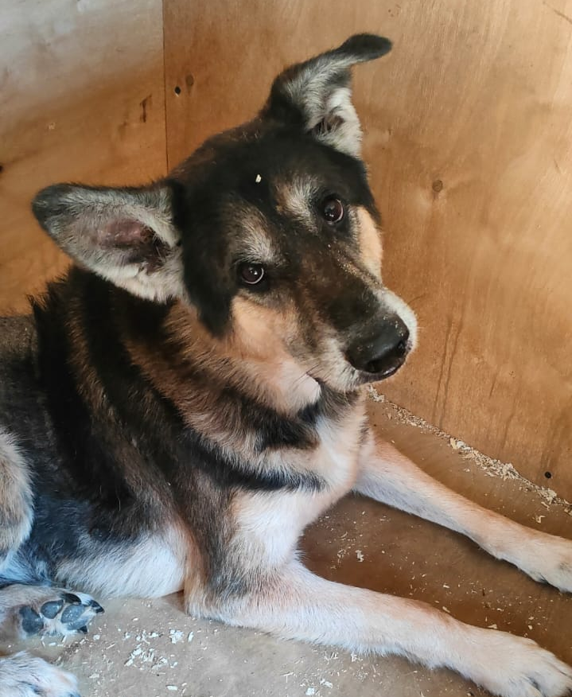 | МКАД, 33-й км, 6 с.7  05.06.2025
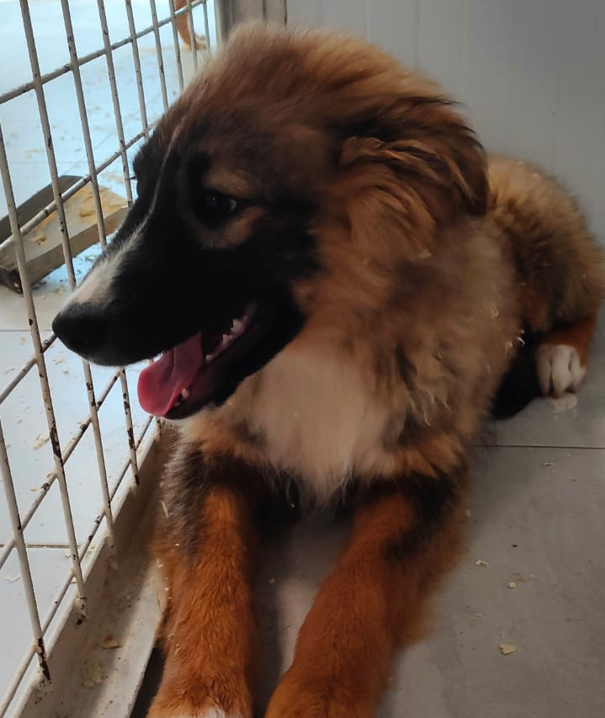 | Ул. Судостроительная д.7, к.2  08.06.2025
 | Ул. Судостроительная д.7, к.2  08.06.2025

